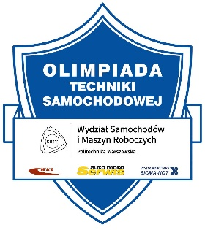 | Olimpiada Techniki Samochodowej  Adres do korespondencji:  Redakcja „Auto Moto Serwis”  ul. Ratuszowa 11, 03-450 Warszawa,  e-mail: olimpiada-ams@sigma-not.pl  tel.: 695 300 322

.......................................................... …....................................., dnia ......................... r.
pieczęć lub nazwa szkoły

ZGŁOSZENIE UCZNIÓW SZKOŁY DO II ETAPU
XXIII OLIMPIADY TECHNIKI SAMOCHODOWEJ

Na podstawie wyników I etapu ww. konkursu do II etapu olimpiady Komisja szkolna zakwalifikowała następujących uczniów*:

1. ………………

ucznia klasy

2.

ucznia klasy

3.

ucznia klasy

W eliminacjach I etapu (szkolnego) uczestniczyło ………………. uczniów.

Opiekunem merytorycznym uczniów jest:………………………………………………………

Adres e-mailowy i tel. kontaktowy : ………………………
……………………………………………………………………………………………………..,

Strona internetowa szkoły:

Adres szkoły:
Miejscowość, ulica:

Powiat: ………………………………………………

……………………………
Dyrektor szkoły
*) W przypadku zespołu szkół samochodowych powyższe zgłoszenie prosimy wystawić osobno dla reprezentantów każdej szkoły.

